Программный комплекс

«Высокозатратные нозологии»
Версия 2.1.

Формирование и поддержание в актуальном состоянии регистра больных злокачественными новообразованиями лимфоидной, кроветворной и родственных им тканей, гемофилией, муковисцидозом, гипофизарным нанизмом, болезнью Гоше, рассеянным склерозом, а также после трансплантации органов и (или) тканей

Руководство пользователя

Краснодар, 2009 г.

Содержание.
1.Общие положения.
1.1. Общие принципы работы программного комплекса.
1.2. Общие требования к техническим средствам и системному программному обеспечению.
2. Установка клиентского программного обеспечения «Высокозатратные нозологии».
3. Начало работы с программой.
4. Работа с регистром больных.
4.1. Уровень пользователя «Лечебно-профилактическое учреждение».
4.1.1. Рабочий Регистр.
4.1.2. Формирование направления на включение в Регистр.
4.1.3. Карточка пациента.
4.1.4. Печать реестра больных.
4.1.5. Открепление пациента.
4.1.6. Направление на внесение изменений.
4.1.7. Извещение об исключении из Регистра.
4.1.8. Регистр МЗСР РФ.
4.2. Уровень пользователя «Орган управления здравоохранением субъекта РФ»
4.3. Уровень пользователя «Администратор»
4.3.1. Присвоение уникального регистрового номера МЗСР РФ.
4.3.2. Присвоение статуса «Исключен из Регистра»
4.3.3. Вывод в файл для направления в МЗСР РФ.
5. Контроль сроков формирования Регистра.

1.Общие положения
Программный комплекс «Высокозатратные нозологии» предназначен для формирования и поддержания в актуальном состоянии регистра больных злокачественными новообразованиями лимфоидной, кроветворной и родственных им тканей, гемофилией, муковисцидозом, гипофизарным нанизмом, болезнью Гоше, рассеянным склерозом, а также после трансплантации органов и (или) тканей, осуществления контроля и учета выписанных и отпущенных рецептов указанным больным, получения статистической и аналитической отчетности.
Программный комплекс автоматизирует деятельность участников обеспечения лекарственными средствами больных в соответствии с приказом Министерства здравоохранения и социального развития Российской Федерации от 04 апреля 2008 года №162н (в редакции приказа МЗСР РФ от 03.06.2008 №255н.) «О порядке ведения Федерального регистра больных злокачественными новообразованиями лимфоидной, кроветворной и родственных им тканей, гемофилией, муковисцидозом, гипофизарным нанизмом, болезнью Гоше, рассеянным склерозом, а также после трансплантации органов и (или) тканей».

1.1.Общие принципы работы программного комплекса
Программный комплекс функционирует по клиент –Web- сервисной технологии и предполагает работу пользователей непосредственно с централизованной информационной базой данных с компьютеров, подключенных к ней по защищенным Internet –каналам или по локальной сети.
Пользователи подразделяются на несколько уровней.
-Уровень лечебно-профилактического учреждения;
-Уровень органа управления здравоохранением муниципального образования субъекта РФ;
-Уровень органа управления здравоохранением субъекта РФ;
-Уровень администратора системы

В целях обозначения этапов прохождения документов и информации о больном в централизованной информационной базе вводится понятие «Статус пациента».
«Статус пациента»- двухразрядный код, автоматически присваиваемый информационной системой. Возможные значения «Статуса пациента представлены в таблице 1.

Таблица 1.

№ п/п | Статус пациента | Описание
1 | 11 | Направление на включение больного в регистр сформировано ЛПУ
2 | 12 | Направление на включение больного в регистр утверждено Органом управления здравоохранением субъекта РФ
3 | 13 | Направление на включение больного в регистр передано в МЗСР РФ
4 | 21 | Направление на внесение изменений в реквизиты больного сформировано ЛПУ
5 | 22 | Направление на внесение изменений в реквизиты больного утверждено Органом управления здравоохранением субъекта РФ
6 | 23 | Направление на внесение изменений в реквизиты больного отправлено в МЗСР РФ
7 | 31 | Извещение об исключении больного из регистра сформировано ЛПУ
8 | 32 | Извещение об исключении больного из регистра утверждено Органом управления здравоохранением субъекта РФ
9 | 33 | Извещение об исключении больного из регистра отправлено в МЗСР РФ
10 | 40 | Больной включен в регистр
11 | 50 | Больной исключен из регистра
12 | 60 | Больной откреплен от лечебно-профилактического учреждения

1.2.Общие требования к техническим средствам и системному программному обеспечению

Для установки и нормального функционирования программного комплекса на компьютерах пользователей должны быть соблюдены следующие требования.
-Операционная система Microsoft Windows XP SP 2 и старше;
-Объем оперативной памяти не менее 1024 Мб;
-Видеоадаптер должен поддерживать разрешение экрана не менее 1280х960 точек/дюйм;
-Подключение к сети Internet (не менее 128 Кбит/c).постоянное соединение.

2.Установка клиентского программного обеспечения “Высокозатратные нозологии”
Для корректной работы клиентской части программного продукта необходимо наличие установленной на компьютере пользователя системной библиотеки Microsoft NET Framework 2.0, которую необходимо установить, в случае отсутствия, до установки программного обеспечения «Высокозатратные нозологии». Библиотека поставляется на диске вместе с программным обеспечением.
Для установки Microsoft NET Framework 2.0., необходимо запустить инсталляционный файл dotnetfx:


Для начала процедуры инсталляции программного комплекса «Высокозатратные нозологии», необходимо запустить файл установки :
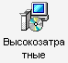
После запуска появится окно мастера установки (Рис.1), для корректной инсталляции следуйте его указаниям.

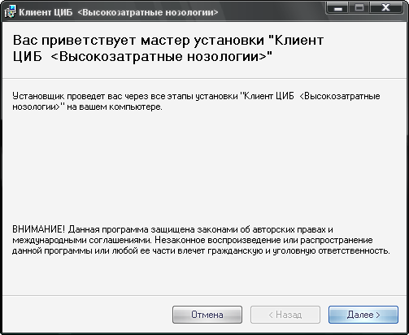

Рис.1.Окно мастера установки программного обеспечения.

3.Начало работы с программой
Для начала работы с регистром необходимо выбрать:
Пуск > Все программы > Высокозатратные нозологии > Высокозатратные нозологии. (рис.2)

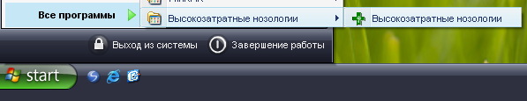

Рис.2 Запуск программы

Для настройки связи с централизованной базой данных необходимо настроить IP адрес Web-сервисов центрального сервера. Для этого нажать клавишу

В открывшемся поле ввести соответствующий адрес и вновь нажать указанную выше клавишу для сохранения настроек. (Рис.3)

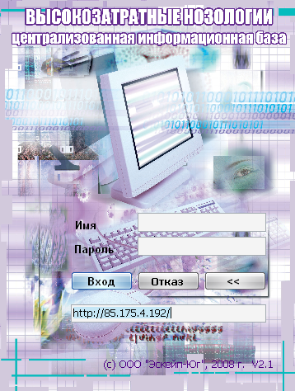
Рис.3 Настройка IP адреса Web-сервисов

Для запуска программы в соответствующих полях необходимо указать Имя, Пароль, выданные администратором и нажать клавишу «Вход» (Рис.4).
Предварительно должно быть обеспечено постоянное соединение с Internet/
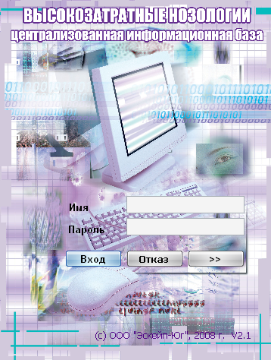

Рис.4 Вход в программу

Если Имя, Пароль и IP адрес введены правильно, есть соединение с Internet, то произойдет подключение к центральной информационной базе и откроется основное окно программы. В левой нижней части экрана отображается уровень пользователя. Главное меню основного окна программы в зависимости от уровня пользователя имеет разное наполнение.

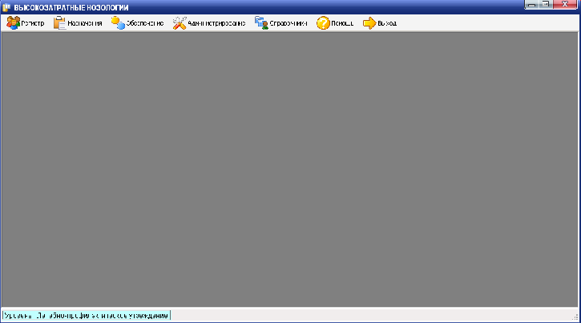

Рис.5 Главное окно программы.

4. Работа с регистром больных

4.1.Уровень пользователя «Лечебно-профилактическое учреждение»

В программном комплексе возможна работа с рабочим регистром и с регистром, куда включены только больные со статусом 40.Такой регистр – называется «Регистр МЗСР РФ».

4.1.1Рабочий регистр

Для начала работы с рабочим регистром необходимо выбрать пункт меню

Регистр > Регистр рабочий

Произойдет загрузка регистра, необходимых для работы программного обеспечения справочников и откроется окно работы с рабочим Регистром.

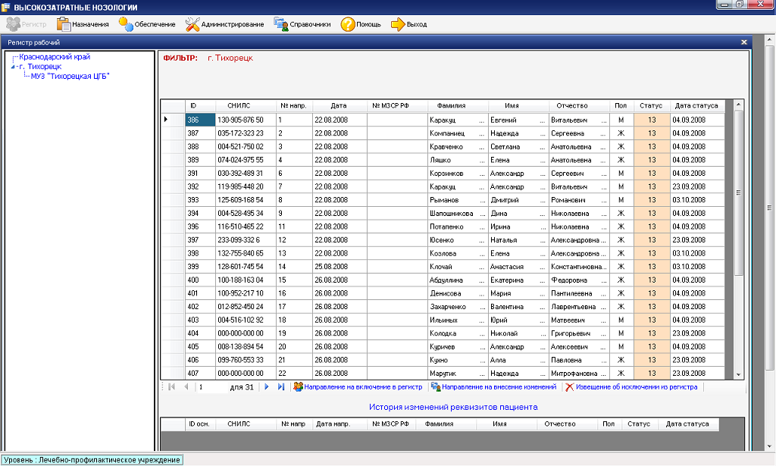
Рис 6. Окно рабочего Регистра.
В левой части окна отображается наименование лечебно-профилактического учреждения в иерархии уровней, в правой части отображается таблица со списком больных лечебно-профилактического учреждения.

В нижней части таблицы находится меню работы с документами. (Рис.7).

Рис.7 Меню «Формирование документов».

Для формирования направления на включение больного в Регистр необходимо выбрать пункт меню «Направление на включение в регистр»;

Для формирования направления на внесения изменений в сведения о больном необходимо выбрать пункт меню «Направление на внесение изменений»;
Для формирования извещения об исключении больного из регистра необходимо выбрать пункт «Извещение об исключении из регистра»;
К таблице регистра привязано контекстное меню, которое вызывается нажатием правой кнопки «мыши»
Контекстное меню состоит из следующих пунктов:
-«Подробно», «Фильтр», «Поиск», «Корректировка записи в таблице», «Удаление записи в таблице», «Открепление пациента», «Возврат Направления на внесение изменений», «Возврат Извещения об исключении», «Печать».
Пункт контекстного меню «Подробно» позволяет показать пользователю подробную информацию о реквизитах больного. Для этого необходимо выделить строку с интересующим больным в таблице, вызвать контекстное меню и нажать пункт контекстного меню «Подробно». (Рис. 8)

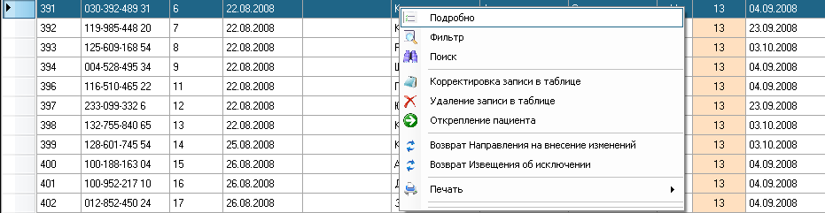

Рис.8 Выбор пункта контекстного меню «Подробно»
Для поиска по любому реквизиту в таблице предназначен пункт контекстного меню «Поиск». Для этого необходимо выполнить следующие действия:

-Выбрать колонку таблицы , по которой будет производиться поиск (Например: если необходимо произвести поиск по Фамилии, то необходимо навести указатель «мыши» на заголовок колонки «Фамилия» и щелкнуть правой кнопкой).При этом записи в колонке будут отсортированы в прямом или обратном направлении.
-Вызвать контекстное меню нажатием правой кнопки «мыши» и выбрать пункт контекстного меню «Поиск» (Рис.8).
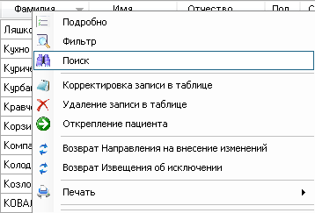
Рис.9 Выбор пункта контекстного меню «Поиск».

- В появившемся окне ввести данные, по которым производится поиск
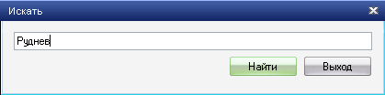

Рис.10 Окно ввода значения для поиска.
После выполнения поиска, найденная строка будет выделена.

Рис.11 Результат поиска.

Для фильтрации списка больных в таблице по заданным параметрам предназначен пункт меню «Фильтр». Для настройки фильтра необходимо выполнить следующие действия:
-Вызвать контекстное меню нажатием правой кнопки мыши и выбрать пункт контекстного меню «Фильтр».
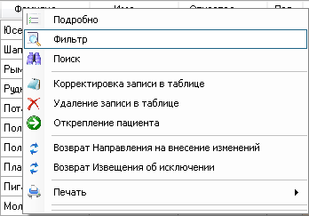

Рис.12 Выбор пункта контекстного меню «Фильтр».
-В появившемся окне выбрать необходимые настройки фильтра установить отметки, по каким параметрам необходима фильтрация, нажать кнопку «Установить».
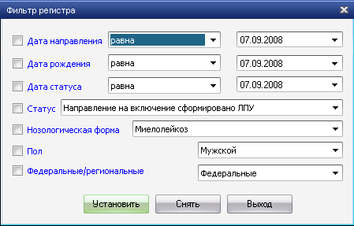

Рис.13 Настройки Фильтра.

Будет отображаться список больных в таблице с учетом установленного фильтра. Над таблицей будут отображены установленные значения фильтра.
При необходимости отмены фильтра вызывается пункт контекстного меню «Фильтр» и нажимается кнопка «Снять».

Рис.14 Выбор меню: Подробно.

Пункт контекстного меню «Корректировка записи в таблице» предназначен для корректировки реквизитов больного, внесенного в рабочий регистр пользователем уровня «лечебно-профилактическое учреждение» до утверждения сформированного документа на больного органом управления здравоохранением субъекта РФ.
Корректировка данных больного возможна, только если статус больного имеет значение 11, если же статус больного отличен от значения 11, то появится предупреждение о невозможности проведения корректировки.

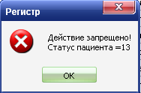

Рис.14.Сообщение системы

Для корректировки записи необходимо выделить необходимую строку в таблице, вызвать дополнительное окно и выбрать пункт «корректировка записи в таблице».
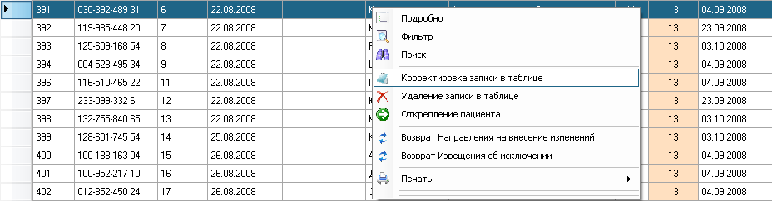

Рис.15. Выбор контекстного меню «Корректировка записи в таблице»

Отобразится окно со всеми данными о больном и возможностью их корректировки.
Для удаления записи о больном из рабочего регистра необходимо выделить необходимую строку в таблице ,вызвать контекстное меню нажатием правой кнопки мыши и выбрать пункт «Удаление записи в таблице».

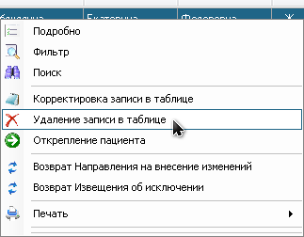

Рис.16. Выбор контекстного меню: «Удаление записи в таблице».

После выбора операции удаления, отобразится окно для подтверждения удаления информации.
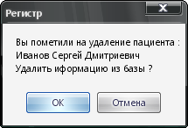

Рис.17 Подтверждение удаления.

После успешного удаления информации о больном из централизованной базы отобразится окно (Рис. 17)
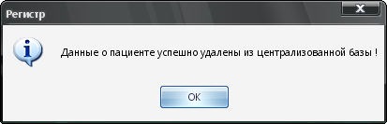
Рис.18.Окно сообщения
Удаление записи больного возможно, только если статус больного имеет значение 11, если статус отличен от значения 11, то появится окно предупреждения о невозможности выполнения действия.

4.1.2. Формирование Направления на включение в Регистр

Для формирования направления на внесение больного в регистр необходимо выбрать пункт меню «направление на включение в регистр», расположенный в нижней части таблицы (Рис. 19):

.

Рис.19.Пункт меню «Направление на включение в регистр».

Отобразиться окно для заполнения реквизитов больного . (Рис.20)

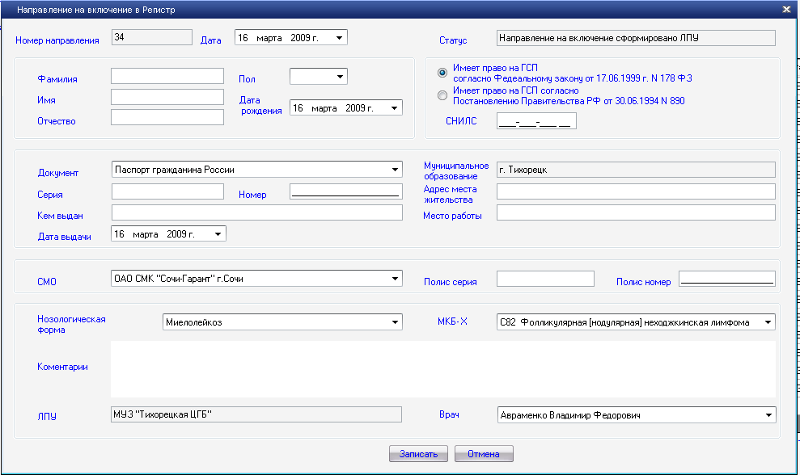

Рис.20.Окно для внесения реквизитов больного

Номер направления и Дата направления формируются автоматически.
В графе статус устанавливается статус, который будет присвоен больному после записи в регистре. Остальные пустые поля заполняются пользователем. После ввода данных автоматически производится проверка наличия данного больного в регистре больных, имеющих право на ГСП согласно Федеральному закону от 17.06.1999г. №178 ФЗ., если указано, что он учтен в упомянутом регистре. Если данные введены правильно, вы увидете окно с подтверждением того, что больной введен в регистр.
Окно содержит следующие поля для ввода:

-Фамилия- ввод фамилии больного;
-Имя- ввод имени больного;
-Отчество- ввод отчества больного (при отсутствии вводится «нет»);
-Пол - выбор пола больного;
-Дата Рождения - вводится дата рождения;
-Документ - Выбирается из списка вид документа, удостоверяющего личность больного.
-Серия - вводится серия документа, удостоверяющего личность больного.
-Номер - вводится номер документа, удостоверяющего личность больного.
-Дата выдачи - вводится дата выдачи документа, удостоверяющего личность больного.

-СНИЛС - вводится страховой номер индивидуального лицевого счета обязательного пенсионного страхования;
-Муниципальное образование- наименование муниципального образования, где находится лечебно-профилактическое учреждение (заполняется автоматически, учитывается в каком муниципальном образовании находится лечебно-профилактическое учреждение);
-Адрес места жительства - вводится адрес постоянного места жительства больного;
-Место работы – вводится место постоянной работы больного, для неработающих больных - вводится « не работает».
-СМО - выбор из списка страховых медицинских организаций, выдавших больному полис обязательного медицинского страхования;
-Полис серия - вводится серия полиса ОМС;

-Полис номер - вводится номер полиса ОМС
-Нозологическая форма - выбирается нозологическая форма заболевания
-МКБ-Х - выбирается код основного заболевания пациента в соответствии с Международной статистической классификацией болезней и проблем, связанных со здоровьем (десятый пересмотр) – МКБ-10.
-ЛПУ - наименование лечебно-профилактического учреждения (заполняется автоматически при входе в программу).
-Врач- выбор из списка врача, который выписал направление (Список врачей привязан к определенному лечебно-профилактическому учреждению).

При заполнении СНИЛС необходимо указать имеет ли больной право на получение ГСП в соответствии с Постановлением правительства РФ от 30.06.1994г. №890 или имеет право на ГСП согласно Федеральному закону от 17.06.1999г. №178 ФЗ. (выбрать одно из двух).
Если не будет заполнено одно из обязательных для ввода полей, то при записи информации о больном появится окно с предупреждением и списком незаполненных полей.

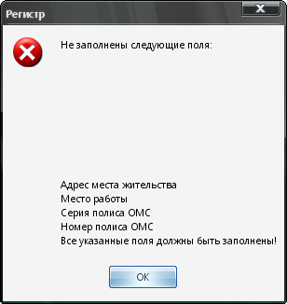

Рис.21. Предупреждение о незаполненных полях.

4.1.3. Карточка пациента.
Программа позволяет формировать и распечатать карточку пациента. Для того, чтобы распечатать карточку больного, необходимо выделить строку в таблице, нажатием правой кнопки мыши вызвать контекстное меню, выбрать пункт Печать > Карточка пациента (Рис.22).

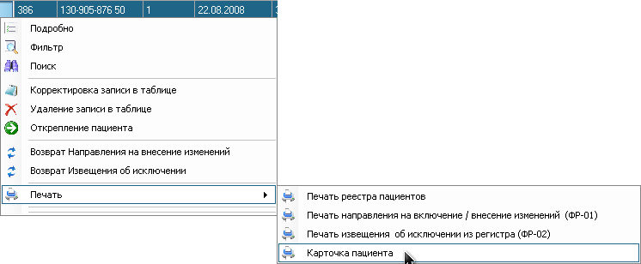

Рис.22. Выбор пункта контекстного меню «карточки пациента».

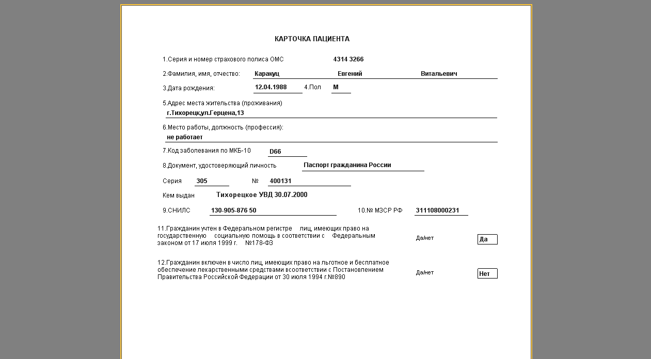
Рис. 23. Карточка пациента.
В окне с карточкой пациента возможна распечатка данной карточки, для этого необходимо выбрать пункт «Печать» в левой верхней части окна..
Для удобства просмотра изображение можно масштабировать, для этого необходимо выбрать «Увеличить» для увеличения масштаба и «Уменьшить» для уменьшения масштаба. Для выбора определенного увеличения или уменьшения масштаба необходимо открыть закладку и выбрать процент изменения масштаба. ( Рис. 24.)

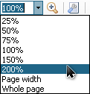
Рис. 24. Изменение масштаба.

Для изменения параметров страницы необходимо выбрать «Настройка страницы». В появившемся окне выбрать необходимые настройки.
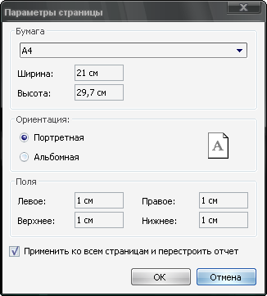
Рис.25. Выбор настроек страницы.

На вкладке «Бумага» выбирается формат бумаги, на которую будет производится печать.
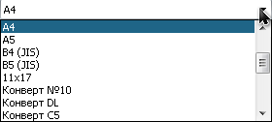

Рис.26 Выбор формата бумаги.

В графе Ширина – выставляются настройки Ширины.
В графе Высота – выставляются настройки высоты.
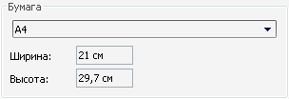

Рис.27 Настройки высоты и ширины
В графе «Ориентация» выставляются положения документа в пространстве.
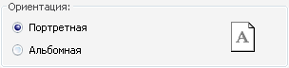
Рис.28 Настройки положения документа в пространстве.

В графе «Поля» выставляются настройки отступа.
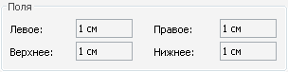

Рис.29 Настройки отступа.

Левое – отступ с левой стороны.
Правое – отступ с правой стороны.
Верхнее – отступ сверху.
Нижнее – отступ снизу.
Возможность изменения указанных выше параметров относится ко всем печатаемым документам. Как правило, изменения производить не требуется.

4.1.4.Печать реестра больных
Реализована возможность печати реестра больных. Для печати реестра пациентов, необходимо нажатием правой кнопки мыши вызвать контекстное меню, выбрать пункт контекстного меню Печать > Печать реестра пациентов. (Рис. 30)

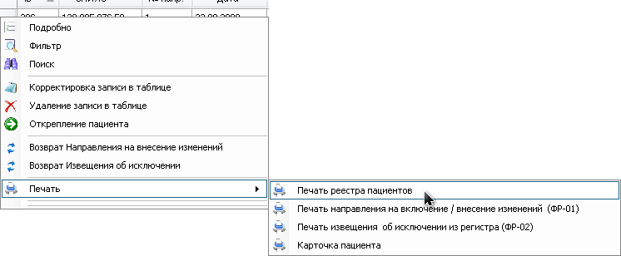

Рис. 30 Выбор контекстного меню «Печать реестра пациентов».

Отобразится предварительное окно для просмотра печатаемого реестра пациентов. Реестр пациентов для печати будет выводиться с учетом установленного фильтра.

В пункте контекстного меню «печать» возможна так же распечатка Направления на включение/внесения изменений информации о больном (Форма 01-ФР), Извещения об исключении из регистра.(Форма 02-ФР).
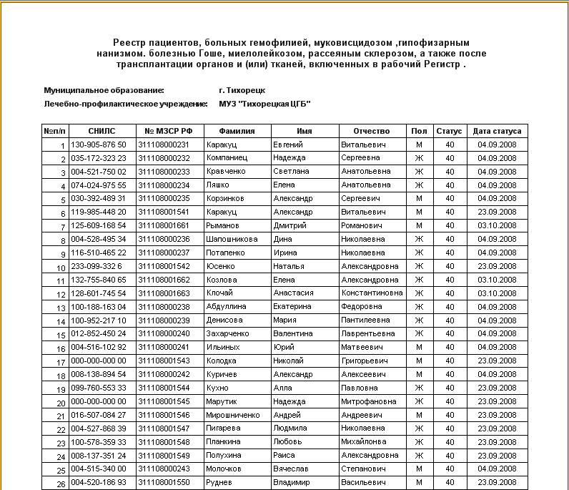

Рис.31 Реестр пациентов.

4.1.5. Открепление пациента
Открепление пациента позволяет при необходимости «перевести» пациента из одного лечебно-профилактического учреждения в другое.
Для того, чтобы выполнить открепление пациента, необходимо выделить нужного пациента в таблице, нажатием правой кнопки мыши вызвать контекстное меню и выбрать пункт меню «Открепление пациента».

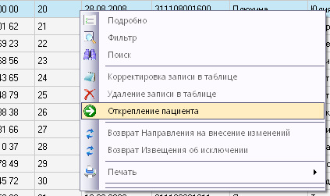

Рис.32 Выбор меню: Открепление пациента.
В появившемся окне выводится информация о больном для подтверждения открепления (Рис. 33).

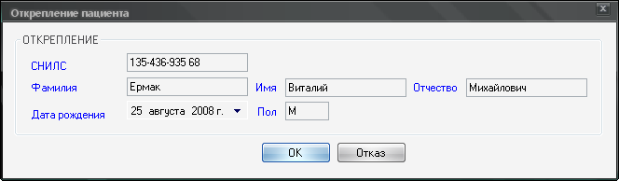

Рис. 33 Окно с информацией о пациенте

Требуется подтверждение выполнения операции в соответствующем окне.
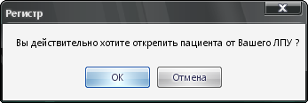

Рис.34 Подтверждение операции открепления

При завершении операции появится уведомление о новом состоянии статуса больного.
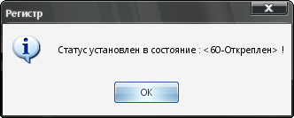

Рис.35 Уведомление об изменении статуса.
Для прикрепления пациента к лечебно-профилактическому учреждению, необходимо выполнить следующие действия.
Вызвать экран со списком всех открепленных пациентов, для чего выбрать пункт главного меню программы Регистр > Реестр открепленных пациентов

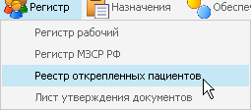

Рис.36 Выбор реестра открепленных пациентов.

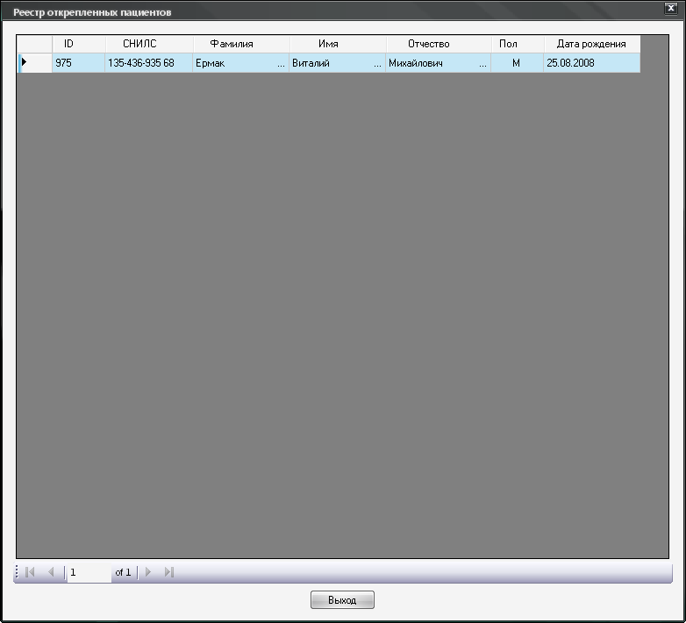

Рис.37 Окно со списком открепленных пациентов.

В появившемся окне отображается список открепленных пациентов субъекта РФ. Для прикрепления необходимо найти нужного больного, используя пункты «Поиск», «Фильтр», «Подробно» контекстного меню экранной формы «Реестр открепленных пациентов», выделить нужного больного нажатием правой кнопки мыши, вызвать контекстное меню и выбрать пункт «Прикрепить».

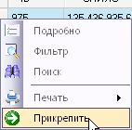

Рис.38 Выбор пункта контекстного меню «Прикрепить».

Запрашивается необходимая информации для осуществления прикрепления больного и при положительном решении осуществляется прикрепление больного к лечебно-профилактическому учреждению. Статус больного устанавливается в состояние, которое было у пациента на момент открепления.

4.1.6. Направление на внесение изменений
Направление на внесение изменений формируется в случае, когда изменились реквизиты больного, уже включенного в регистр и имеющего статус 40.
Формирование Направления на внесение изменений возможно только, если больной включен в регистр и имеет статус 40,в противном случае появится окно с предупреждением о невозможности выполнения действия.
Для формирования направления на изменение необходимо выделить нужного больного и выбрать пункт меню «Направление на внесение изменений», находящийся в нижней части таблицы.
.
В появившемся окне вносятся необходимые изменения. Данное окно аналогично окну формирования направления на включение в регистр. Возможна операция возврата направления на внесение изменений до утверждения органом управления здравоохранением субъекта РФ через пункт контекстного меню «возврат направления на внесение изменений».

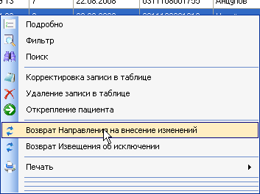
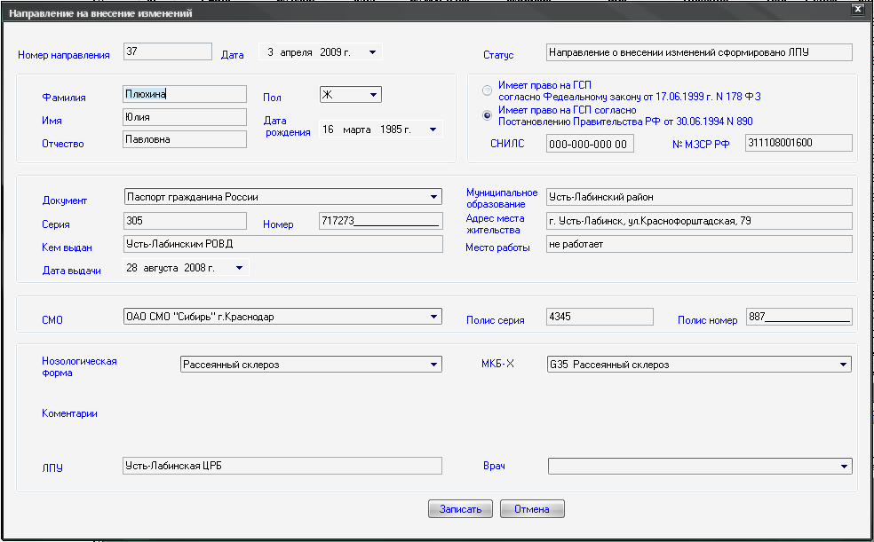

Рис.39 Окно направления на внесение изменений.

При корректном внесении изменений после записи информации в централизованную базу появится сообщение об успешном выполнении операции. Больному присвоится статус 21.

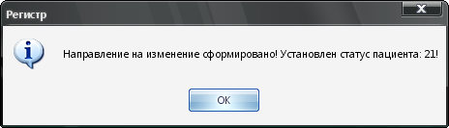

Рис.40 Уведомление о выполненной операции.

В правой нижней части экрана отображается таблица «История изменений реквизитов пациента. Старые данные о пациенте сохраняются и отображаются в этой таблице.

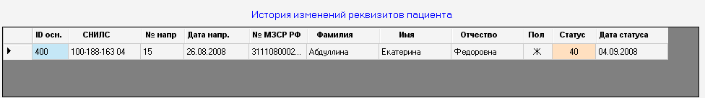

Рис.41.Таблица истории изменения реквизитов.

Для просмотра подробной информации о больном в этой таблице, необходимо выделить интересующую строку, вызвать нажатием правой кнопки мыши контекстное меню и выбрать пункт «Подробно». 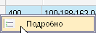

4.1.7. Извещение об исключении из регистра.
Направление на исключение из регистра формируется только для пациентов, включенных в федеральный регистр и имеющих уникальный регистровый номер МЗСР РФ (статус 40), в противном случае удаление будет невозможно.
Для формирования Извещения об исключении необходимо выделить строку в таблице с нужным больным и выбрать пункт «Извещение об исключении из регистра», находящийся в нижней части таблицы.

.
Отобразится уведомление о подтверждении операции.

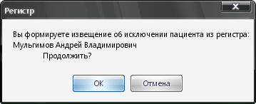

Рис.42 Подтверждение операции удаления.

Если удаление в централизованной информационной базе произошло без ошибок, появится уведомление об успешном выполнении операции. Больному будет присвоен статус 31.

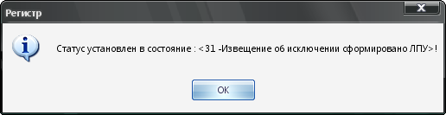

Рис.43 Уведомление об успешном формировании извещения об исключении.

Возможен возврат извещения об исключении до утверждения органом управления здравоохранением субъекта РФ посредством пункта контекстного меню «возврат извещения об исключении»

4.1.8. Регистр МЗСР РФ
Для работы с регистром МЗСР РФ, необходимо в основном окне программы в главном меню выбрать Регистр > Регистр МЗСР РФ

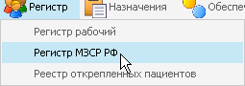

Рис.44 Вход в Регистр МЗСР РФ.

После загрузки регистра и необходимых справочников отобразится рабочее окно «регистр МЗСР РФ».Состав информации в таблице регистра МЗСР РФ содержит следующие поля: СНИЛС, Фамилия, Имя, Отчество, Пол, Дата рождения, Код диагноза МКБ-10 больного.

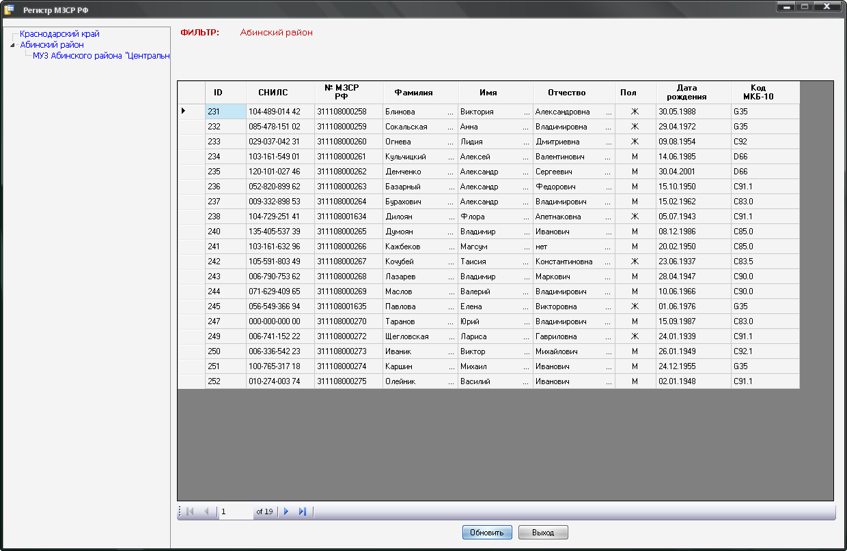

Рис.45 Рабочее окно регистра МЗСР РФ
В левой части окна отображается, в зависимости от уровня пользователя, список всех ЛПУ, сгруппированных по муниципальным образованиям, либо список ЛПУ конкретного муниципального образования, либо конкретное лечебно-профилактическое учреждение.
Контекстное меню регистра МЗСР РФ представлено на Рис.46

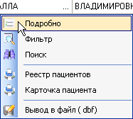
Рис.46.Контекстное меню таблицы регистра МЗСР РФ.

Работа с пунктами контекстного меню не отличается от работы с пунктами контекстного меню рабочего регистра. Отличие составляет окно фильтра, представленное на рис 47.
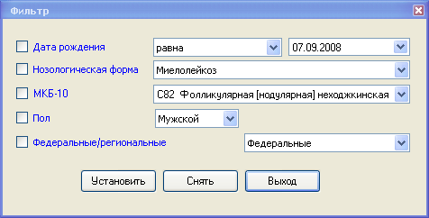

Рис.47.Окно фильтра.
Пункт контекстного меню «вывод в файл dbf» позволяет выводить информацию, представленную в таблице регистра МЗСР РФ в файл dbf для дальнейшего использования во внешних информационных системах.

4.2. Уровень пользователя

«Орган управления здравоохранением субъекта РФ»

Для начала работы на уровне органа управления здравоохранением субъекта РФ, необходимо подключиться к централизованной информационной базе с соответствующим паролем и именем.

Примечание: Подробно о настройке и входе в программу см. раздел 3.
Для начала работы с рабочим регистром необходимо выбрать пункт главного меню Регистр > Регистр рабочий.
После загрузки регистра и справочной информации, откроется рабочее окно регистра.

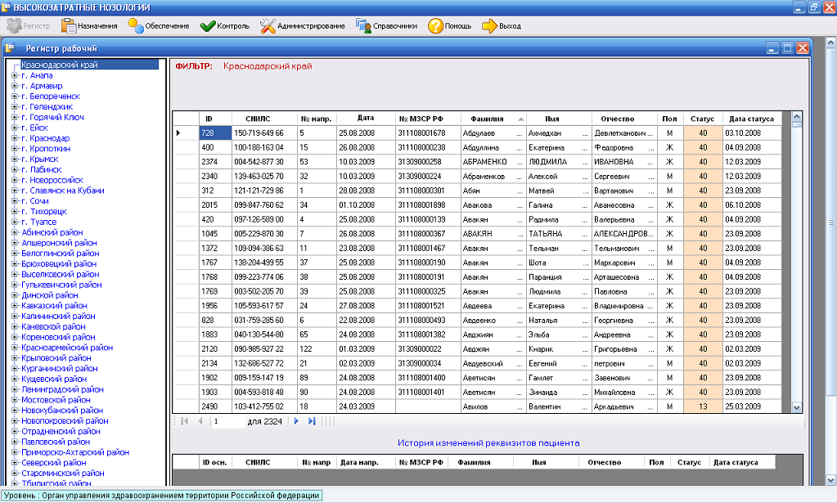

Рис.48.Окно рабочего регистра.

Слева расположено наименование всех лечебно-профилактических учреждений, работающих в системе дополнительного лекарственного обеспечения в субъекте РФ, сгруппированных по муниципальным образованиям (МО).
Данный уровень пользователя позволяет просматривать списки больных по всему субъекту РФ, по отдельным муниципальным образованиям и по конкретным лечебно-профилактическим учреждениям.
Для просмотра списка лечебно-профилактических учреждений находящихся в определенном муниципальном образовании, необходимо раскрыть дерево объектов на интересующем вас МО.

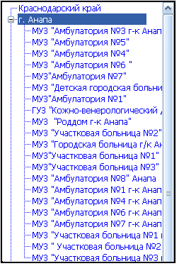

Рис. 49 Иерархия списка муниципальных образований и лечебно-профилактических учреждений.
Справа находится список больных по выбранному фильтру.
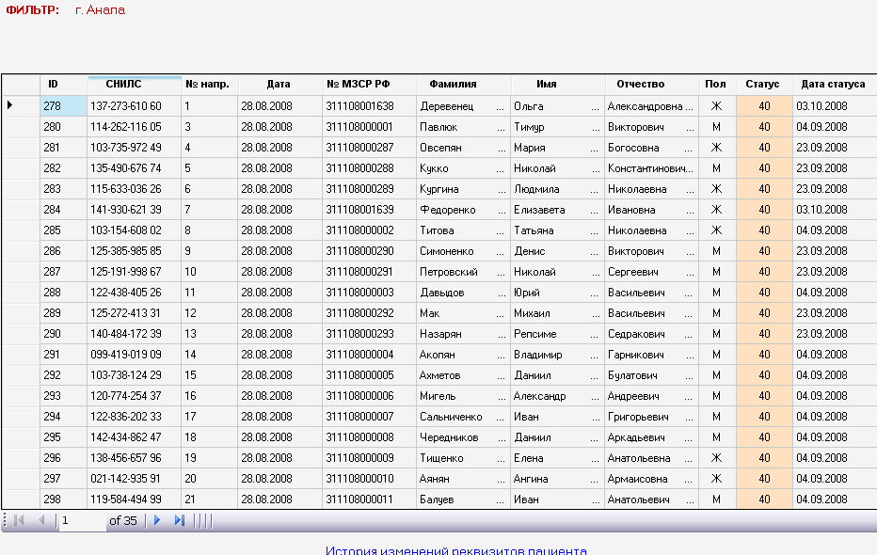

Рис. 50. Список больных по выбранному фильтру.

Примечание: Фильтр выбирается автоматически при нажатии на объект, к которому относятся соответствующие больные.
В регистре возможен поиск и сортировка по следующим параметрам:
- ID- Индивидуальный номер, присвоенный при записи в регистр Субъекта РФ.
- СНИЛС – Страховой номер индивидуального лицевого счета
- № направления - формируется автоматически при внесении больного в регистр.
- Дата- Дата внесения больного в регистр Субъекта РФ.
- № МЗСР РФ – Уникальный регистровый номер МЗСР РФ
- Фамилия
- Имя
- Отчество
- Пол
- Статус
- Дата статуса - Дата присвоения статуса больному.

Рис.51. Список параметров поиска

Для применения сортировки, необходимо выбрать параметр, по которому будет производиться сортировка, указав «мышью» и нажав левую кнопку «мыши».
Для выполнения поиска необходимо выбрать параметр, по которому будет произведен поиск, нажатием правой кнопки мыши вызвать контекстное меню и выбрать пункт «Поиск».

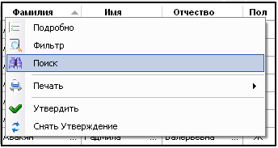

Рис.52. Выбор меню: поиск

Реализована возможность просмотра подробной информации о больном. Для этого необходимо выделить строку в таблице с интересующим больным, вызвать нажатием правой кнопки мыши контекстное меню, и выбрать пункт «подробно».

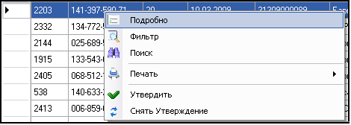

Рис. 53. Выбор меню: подробно.

В нижней части окна отображается История изменений реквизитов пациента, содержащая все изменения, которые происходили с данными больного.

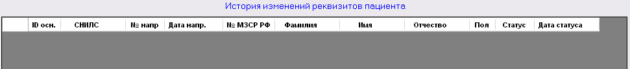

Рис.54. История изменений реквизитов пациента.

Примечание: Подробно о пунктах меню Фильтр и Печать, см. раздел 4.1.

Орган управления здравоохранением субъекта РФ, после получения направления на включение/исключение/внесение изменений в реквизиты больного в регистр контролирует сведения о больном, занесенные в регистр лечебно-профилактическим учреждением и принимает решение об утверждении направления, сформированного ЛПУ или об отказе в утверждении. Для проведения операции утверждения или снятия утверждения, необходимо выбрать необходимого больного, нажатием правой кнопки мыши вызвать контекстное меню и выбрать пункт «Утвердить».

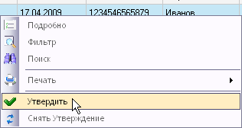

Рис.55. Выбор пункта контекстного меню «Утверждение»

В появившемся окне вводится пароль пользователя, проводящего утверждение.

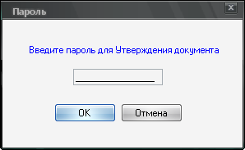

Рис.56. Окно ввода пароля.

После утверждения, в зависимости от вида направления (включение/исключение/изменение), статус больного устанавливается в значение 12,22,32.

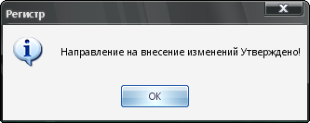

Рис.57. Окно подтверждения проведенной операции.

Примечание: Утверждение возможно только, если статус больного 11, 21, 31
Аналогично формируется снятие утверждения ранее утвержденного документа. Эта операция возможно только в случае, если информация о больном не направлена в Министерство здравоохранения и социального развития РФ. В случае невозможности выполнения операции пользователь предупреждается об этом и операция отменяется.

4.3. Уровень пользователя «Администратор»
Для входа в программу с правами администратора, необходимо при подключении к централизованной информационной базе ввести соответствующие имя и пароль.

Примечание: Подробно о настройке входа см. пункт 2
После входа в программу откроется головное окно программы.
Для начала работы с регистром необходимо выбрать Регистр > Регистр рабочий, окно работы с регистром аналогично окну работы с регистром уровня «Орган управления здравоохранением Субъекта РФ».
В левом нижнем углу окна отображается уровень, под которым заходит пользователь программного продукта.
Слева отображается список всех лечебно-профилактических учреждений, сгруппированных по муниципальным образованиям.
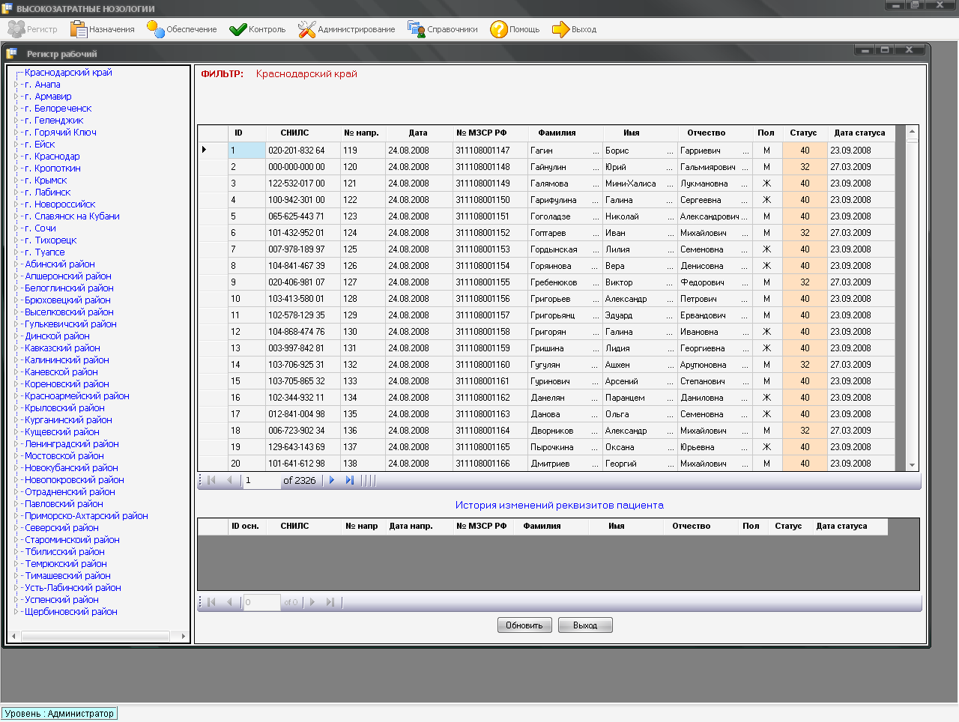

Рис.58. Рабочее окно уровня Администратор.

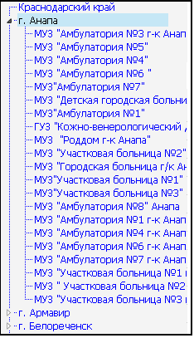
.
Рис.59. Список лечебно-профилактических учреждений.

Слева находится список больных по выбранному фильтру.
(Фильтр выбирается автоматически, при выборе элемента дерева меню.)
Фильтр отображается красным цветом в верхней части окна.

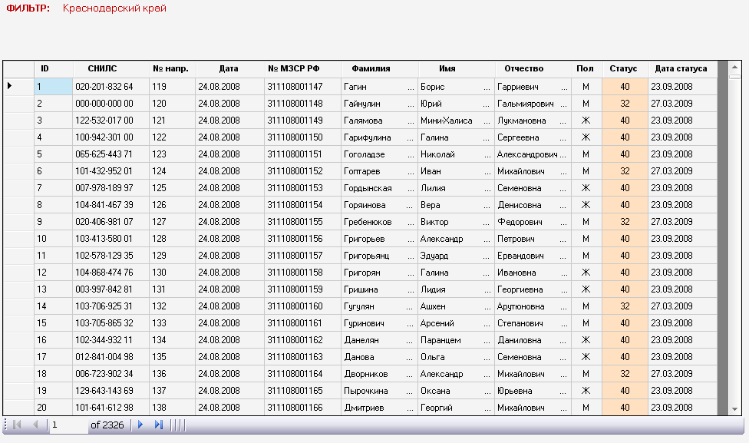

Рис. 60 Список больных по выбранному фильтру

В нижней части правого окна находится таблица «История изменений реквизитов пациента, содержащая информацию обо всех изменениях данных больного.
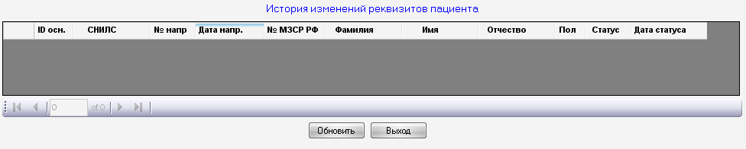

Рис. 61. История изменений реквизитов пациента.

Уровень Администратора позволяет производить следующие операции:
- Просмотр подробной информации о больном.
- Выбор больных по фильтру.
- Поиск.
- Вывод реестра больных и карточки пациента на печать.
- Присвоение уникального номера регистровой записи МЗСР РФ.
- Вывод в файл формата XML для направления информации о больном в МЗСР РФ
- Присвоение статуса пациенту «Исключен из регистра».
- Проверка наличия незаполненных полей в записях информации о пациенте.

Примечание: Подробно о 1, 2, 3,4 пунктах см. раздел 4.1.

4.3.1.Присвоение уникального регистрового номера МЗСР РФ
Данная операция производится следующим образом:
- Необходимо выбрать строку с нужным больным и выделить ее.

Рис.62. Выделение строки.
- Нажатием правой кнопки мыши вызвать контекстное меню и выбрать пункт «Присвоить № МЗСР РФ».
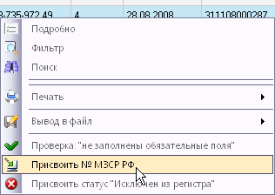

Рис.63. Выбор меню: Присвоить № МЗСР РФ.

- В появившемся окне ввести 13-тизначный уникальный регистровый номер
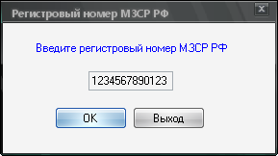

Рис.64 Поле для ввода уникального регистрового номера

После присвоения уникального регистрового номера появится уведомление об удачном проведении операции.

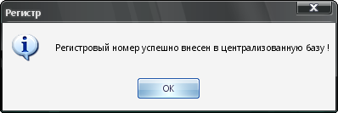

Рис.65 Уведомление об удачном проведении операции.

4.3.2.Присвоение статуса «исключен из регистра».
Для присвоение статуса больному «исключен из регистра» необходимо.
- Выделить пациента со статусом 33, нажатием правой кнопки «мыши» вызвать контекстное меню и выбрать пункт «Присвоение статуса «исключен из регистра».

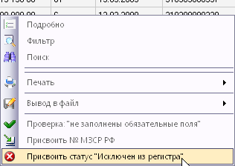

Рис.66. Выбор меню: Присвоить статус «исключен из регистра»

- В появившемся окне подтвердить операцию
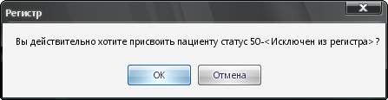

Рис.67. Подтверждение операции

При успешном завершении операции, появится следующее окно.
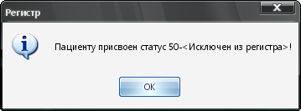

Рис.68. Уведомление о присвоении нового статуса.

4.3.3.Вывод в файл для направления в МЗСР РФ
В программе реализована возможность формирования XML файла для последующей передачи его в МЗСР РФ.
Для проведения операции вывода в файл XML необходимо:
- Отфильтровать записи о больных со статусом 12,(22,32).Нажатием правой кнопки мыши вызвать контекстное меню и выбрать пункт «Вывод в файл (Форма 05-ФР».
- В появившемся окне подтвердить выполнение операции
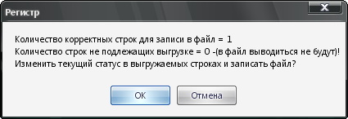

Рис.69.Подтверждение операции.

- В следующем окне выбрать директорию и название файла, в который будет сохранен реестр.
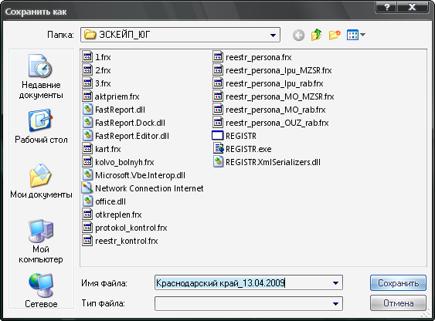

Рис.70.Выбор директории и имени сохраняемого файла.

После вывода в файл больному будет присвоен один из статусов: 13,23,33.
Имеется возможность автоматического присвоения уникального номера регистровой записи МЗСР РФ. Для этого необходимо вызвать контекстное меню и выбрать пункт «автоматическое присвоение № МЗСР РФ и статуса». Затем на соответствующий запрос необходимо указать файл XML, выгруженный с портала МЗСР РФ. Будет произведена необходимая операция.

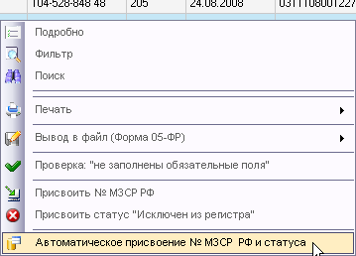

Рис.71.Выбор пункта контекстного меню «автоматическое присвоение № МЗСР РФ и статуса»

5.КОНТРОЛЬ СРОКОВ ФОРМИРОВАНИЯ РЕГИСТРА
5.1.На всех уровнях пользователей возможен контроль сроков прохождения документов больных при утверждении направлений на включение/внесение изменений, извещений на исключение органом управления здравоохранением субъекта РФ.
Для этих целей необходимо отобразить окно контроля сроков прохождения документов, выбрав пункт главного меню программы
Контроль > Контроль сроков движения документов (регистр).

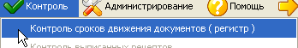
Рис.72.Выбор пункта лавного меню «Контроль сроков движения документов».
Будет отображена экранная форма «контроль сроков» Рис. 73.

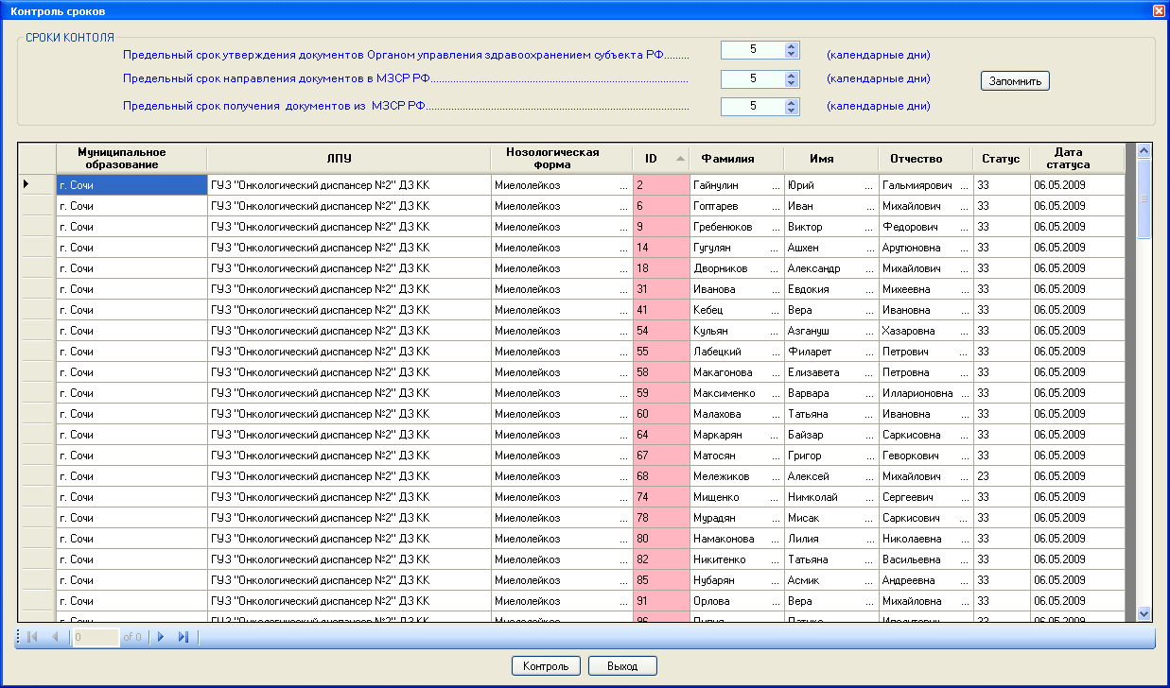
Рис. 73.Экранная форма «контроль сроков».
В верхней части экрана расположена панель с указанием контролируемых параметров. Возможно изменить предельную величину контролируемых параметров (сроков прохождения документов). Контроль по измененным срокам будет производиться после записи новых сроков, нажатием клавиши «запомнить» и последующим нажатием клавиши «контроль».

Ниже панели контролируемых параметров отображается таблица. Колонка «ID»- номер больного в централизованной базе окрашивается двумя цветами.
В случае, если не превышены сроки контролируемых параметров –зеленым, в противном случае –розовым. Таблица имеет контекстное меню при помощи которого можно осуществлять поиск в таблице ,фильтрацию строк таблицы, печать таблицы.
Для пользователей уровня «Администратор» и «Орган управления здравоохранением субъекта РФ» имеется возможность отобразить экран «лист утверждения документов».Экранная форма отображается выбором пункта главного меню Регистр > Лист утверждения документов. Рис.74.
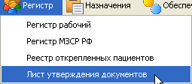
Рис 74.Выбор пункта меню «лист утверждения документов.
Отобразится экранная форма, таблица которой заполнена списком специалистов органа управления здравоохранением, утверждавшим документы конкретного больного. Данная экранная форма имеет контекстное меню, при помощи которого можно осуществлять поиск в таблице ,фильтрацию строк таблицы, печать таблицы. Часть экранной формы показана на рис 75.

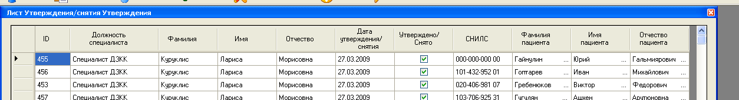

Рис. 75 Лист утверждения документов.

